C++实验报告二 .H文件的应用
- 设计程序的逻辑思路
本次上机实验中，通过一个简单的程序，讲解了.h文件在实际的开发中的应用。
一个大型的软件项目,可能有几千个,上万个 add 而不只是add1,add2这么简单, 这样就可能有N个类似 add1();add2(); 这样的声明, 这个时候就需要我们想办法把这样的 add1(); add2(); 另行管理, 而不是把他放在.c文件中, 于是.h 文件出现了。
设计本次的实验程序在于让同学去了解.h文件的用法
- 程序主体代码
#include<iostream>
#include"add.h"
using namespace std;
int add(int a,int b);

int main()
{
int x,y,sum;
cout<<"Enter two number:"<<endl;
cin>>x>>y;
sum=add(x,y);
cout<<x<<"+"<<y<<"="<<sum<<endl;
return 0;
}
int add(int a,int b)
{
return a+b;
}
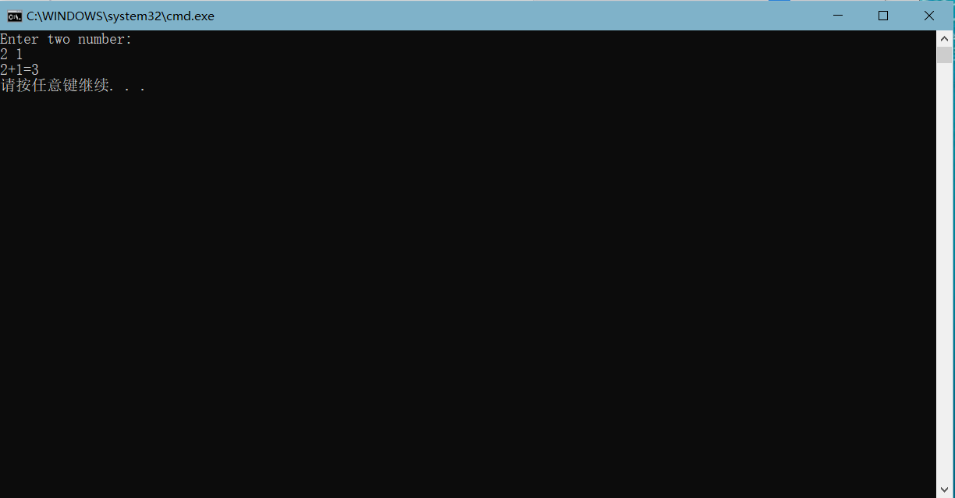

- 在设计程序时产生的错误及解决方法
接下来，我们使用头文件（.h）的方式写这个简单的加法程序
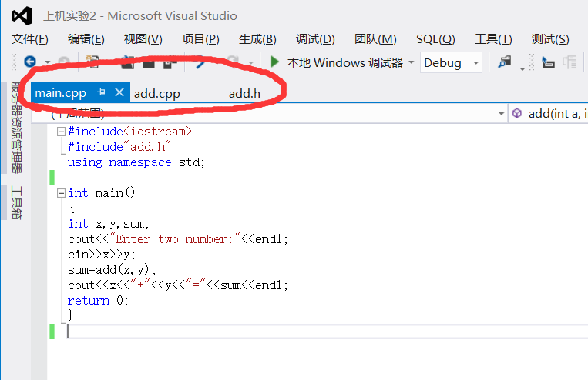

Main.cpp
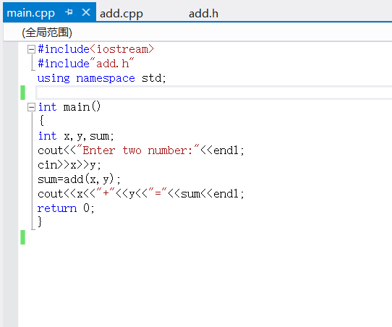

#include<iostream>
#include"add.h"
using namespace std;
int main()
{
int x,y,sum;
cout<<"Enter two number:"<<endl;
cin>>x>>y;
sum=add(x,y);
cout<<x<<"+"<<y<<"="<<sum<<endl;
return 0;
}
Add.h
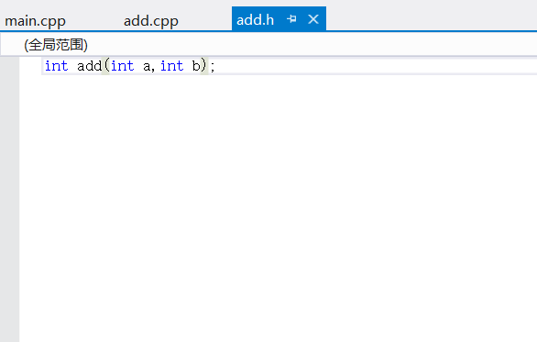

int add(int a,int b);
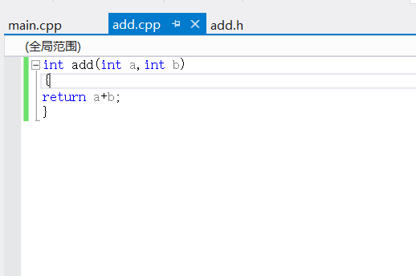
Add.c

int add(int a,int b)
{
return a+b;
}
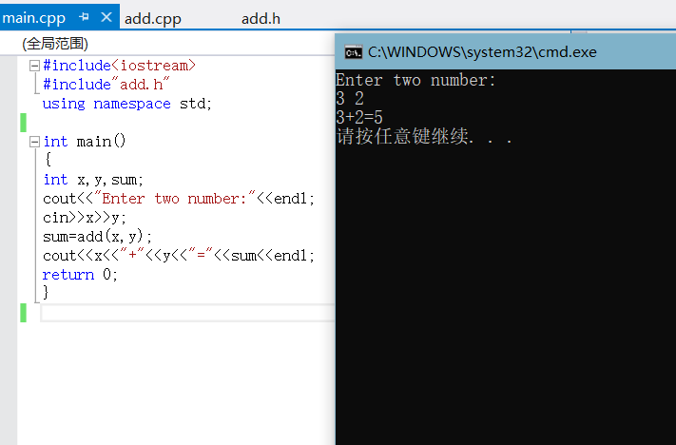
程序运行结果如下图所示：

.h文件作用:
1. .h中一般放的是同名.c文件中定义的变量、数组、函数的声明，需要让.c外部使用的声明。
2.方便开发:包含一些文件需要的共同的常量,结构,类型定义,函数,变量申明；
3.使函数的作用域从函数声明的位置开始，而不是函数定义的位置(实践总结)
4.提供接口:对一个软件包来说可以提供一个给外界的接口(例如: stdio.h)。
4.转到定义、声明的用法
为了方便迅速查找定义的函数还是声明的函数，在任何一个被调用的函数上右键，下拉菜单里面有个转到定义和转到声明，点击转到定义，光标就会立即显示在定义上，点击转到声明，光标就会立即显示到声明上。
具体操作如下图所示：
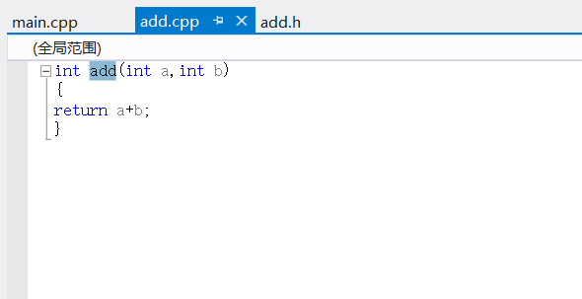
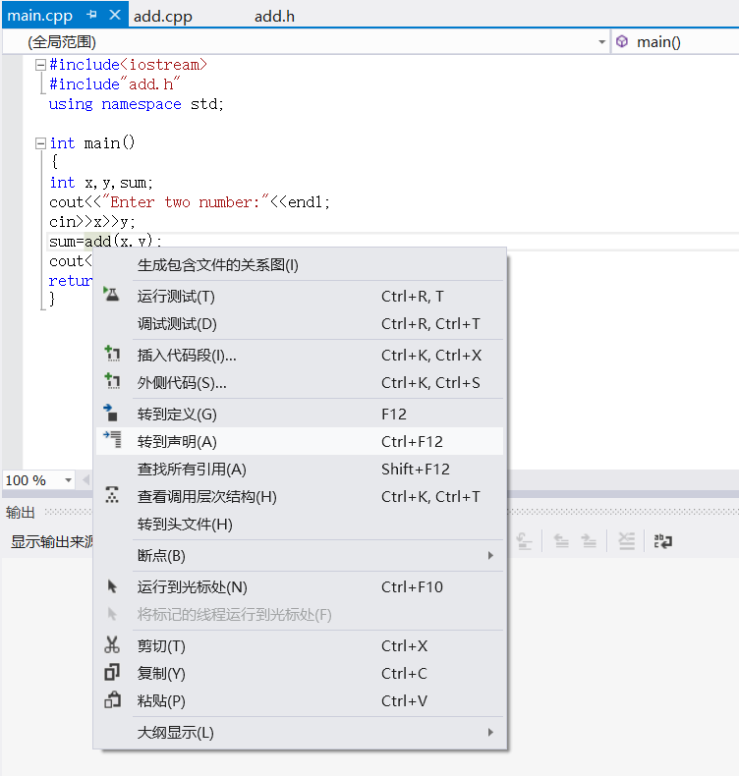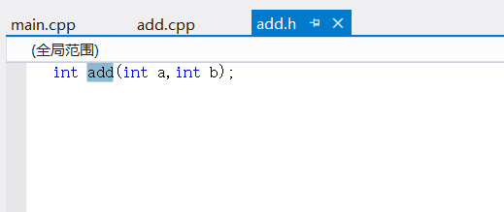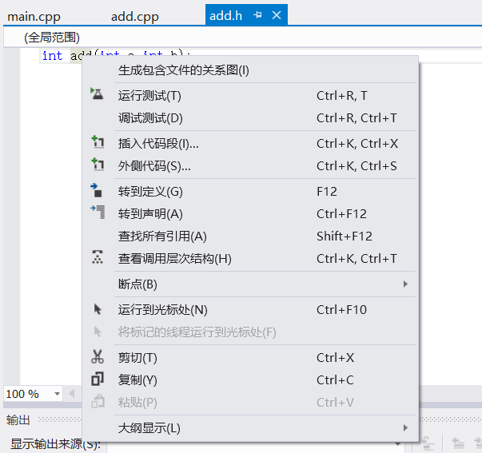
- 上机作业1程序代码：
过长，附了工程文件
在编写此程序时，发生了程序在运行到所定义的函数void faker（）时，发现程序会跑飞，进入死循环，在黄老师的帮助下，学会了在程序段中加入测试行，例如：cout<<”测试”<<endl; 通过测试行，可以确认你有没有进入此程序段中，最后发现是在执行完函数体后，漏掉了一个break 语句，导致了程序跑飞。感谢黄老师的帮助，让我懂得，写程序一定要认真，一个符号的错误，都可能导致程序的跑飞，或者崩溃。
执行结果：
初始界面：
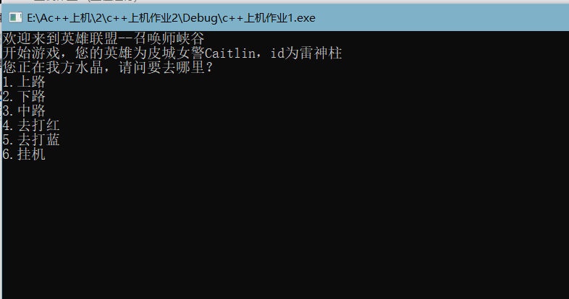
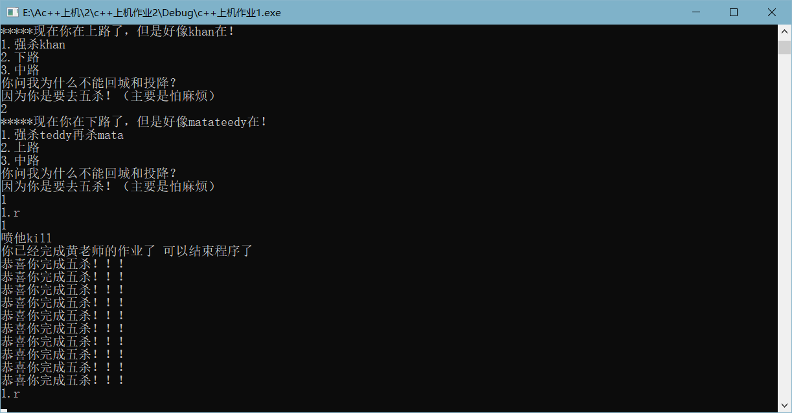
一通操作人称济大uzi的雷神柱成功五杀skt t1，达成五连绝世！

在写完这个程序后，我又用类编写了一个新的实现五杀的作业。源码如下：
首先是yx.h文件
#include <iostream>

using namespace std;

class yx
{
public:
yx( int xl,int mf,int gj,int wk);
void showd();
void at()
{
d1 =d1 -100;
} //内联函数：成员函数的定义和声明均在类体。我们可以用inline来定义内联函数//不过，任何在类的声明部分定义的函数都会被自动的认为是内联函数。

int d1;
int d2;
int d3;
int d4;

private:
};

yx.cpp文件：
#include <iostream>
#include "yx.h"
using namespace std;

yx::yx( int xl,int mf,int gj,int wk)//英雄属性
{

d1=xl;//血量
d2=mf ;//蓝量
d3=gj ;//攻击
d4=wk;//物抗
}
void yx ::showd()
{
cout<<"英雄血量:";cout<<d1 <<endl;
cout<<"英雄蓝量:";cout<< d2 <<endl;
cout<<"英雄攻击:";cout<< d3<<endl;
cout<<"英雄防御:";cout<< d4<<endl;

}
main.cpp文件：#include<iostream>
#include "yx.h"
using namespace std;
int c=0;
int main()
{
yx kasha(100,100,100,0);//ziji
yx shangdan(100,100,0,0);
yx zhongdan (100,100,0,0);
yx adc(100,100,0,0);
yx daye(100,100,0,0);
yx fuzhu(100,100,0,0);
cout<< "欢迎来到召唤师峡谷" << endl;
cout<< "你的英雄为虚空行者 卡萨丁" << endl;
cout<< "1.攻击敌方上单" << endl;
cout<< "2.攻击敌方中单" << endl;
cout<< "3.攻击敌方adc" << endl;
cout<< "4.攻击敌方打野" << endl;
cout<< "5.攻击敌方辅助" << endl;
cout<< "6.退出游戏" << endl;
int xz;
cin >> xz;
while (xz!=6)
{

switch(xz)
{
case 1: shangdan.at();break;
case 2: zhongdan.at();break;
case 3: adc.at();break;
case 4: daye.at();break;
case 5: fuzhu.at();break;
case 6:cout<< "退出游戏" << endl;break;
default:cout<< "别瞎按" << endl;
break;
}
if (shangdan.d1 ==0)
{ c=c+1;shangdan .d1++;
if(c==1) { cout<< "第一滴血(他已经死了，去杀其他人吧)" << endl; }
if(c==2) { cout<< "双杀(他也死了，去杀其他人吧)" << endl; }
if(c==3) { cout<< "三杀(他已经死了，把剩下的两个杀掉吧)" << endl; }
if(c==4) { cout<< "四杀(他已经死了，还有最后一个)" << endl; }
if(c==5) { cout<< "五杀（恭喜你完成作业）" << endl; }
}

if(zhongdan.d1 ==0)
{ c=c+1;zhongdan .d1 ++;
if(c==1) { cout<< "第一滴血(他已经死了，去杀其他人吧)" << endl; }
if(c==2) { cout<< "双杀(他也死了，去杀其他人吧)" << endl; }
if(c==3) { cout<< "三杀(他已经死了，把剩下的两个杀掉吧)" << endl; }
if(c==4) { cout<< "四杀(他已经死了，还有最后一个)" << endl; }
if(c==5) { cout<< "五杀（恭喜你完成作业）" << endl; }
}

if(adc.d1 ==0){ c=c+1;adc.d1++;
if(c==1) { cout<< "第一滴血(他已经死了，去杀其他人吧)" << endl; }
if(c==2) { cout<< "双杀(他也死了，去杀其他人吧)" << endl; }
if(c==3) { cout<< "三杀(他已经死了，把剩下的两个杀掉吧)" << endl; }
if(c==4) { cout<< "四杀(他已经死了，还有最后一个)" << endl; }
if(c==5) { cout<< "五杀（恭喜你完成作业）" << endl; } }

if(daye.d1 ==0){ c=c+1;daye .d1 ++;
if(c==1) { cout<< "第一滴血(他已经死了，去杀其他人吧)" << endl; }
if(c==2) { cout<< "双杀(他也死了，去杀其他人吧)" << endl; }
if(c==3) { cout<< "三杀(他已经死了，把剩下的两个杀掉吧)" << endl; }
if(c==4) { cout<< "四杀(他已经死了，还有最后一个)" << endl; }
if(c==5) { cout<< "五杀（恭喜你完成作业）" << endl; }}

if(fuzhu.d1 ==0){ c=c+1;fuzhu .d1 ++;
if(c==1) { cout<< "第一滴血(他已经死了，去杀其他人吧)" << endl; }
if(c==2) { cout<< "双杀(他也死了，去杀其他人吧)" << endl; }
if(c==3) { cout<< "三杀(他已经死了，把剩下的两个杀掉吧)" << endl; }
if(c==4) { cout<< "四杀(他已经死了，还有最后一个)" << endl; }
if(c==5) { cout<< "五杀（恭喜你完成作业）" << endl; }}
cin >> xz; }
return 0;
}
执行结果：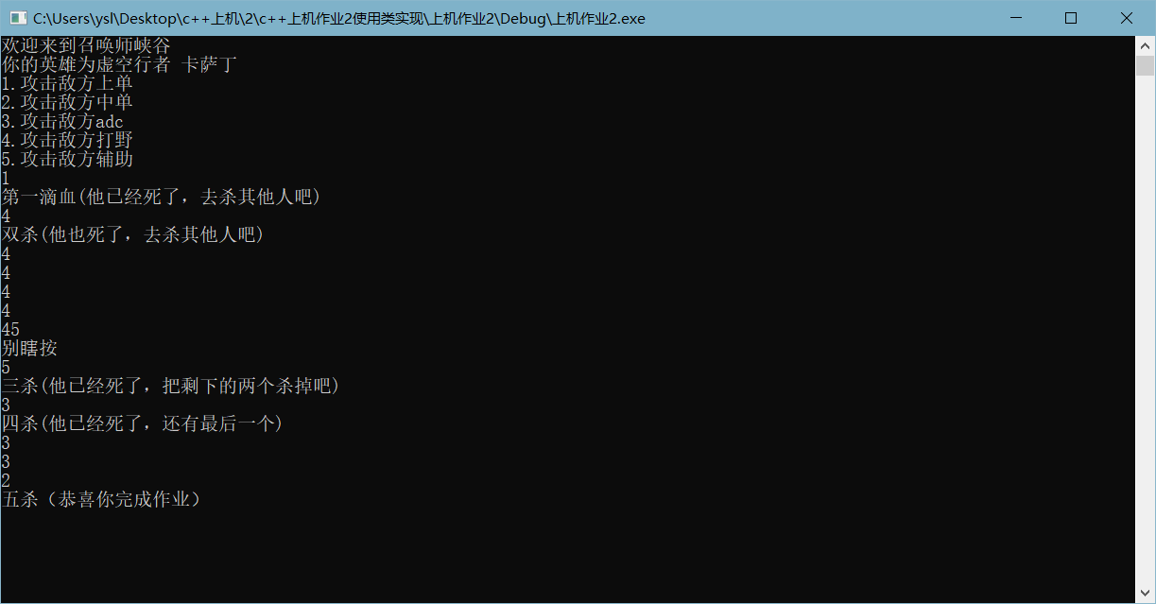
如图所示，目标被杀死后则会被屏蔽，使用obj（类对象名） .d1++;这条语句实现，
if (shangdan.d1 ==0)
{ c=c+1;shangdan .d1++;
if(c==1) { cout<< "第一滴血(他已经死了，去杀其他人吧)" << endl; }
if(c==2) { cout<< "双杀(他也死了，去杀其他人吧)" << endl; }
if(c==3) { cout<< "三杀(他已经死了，把剩下的两个杀掉吧)" << endl; }
if(c==4) { cout<< "四杀(他已经死了，还有最后一个)" << endl; }
if(c==5) { cout<< "五杀（恭喜你完成作业）" << endl; }
}
例如这个程序段中，d1==0时，会实现shangdan对象被击杀的操作，同时我使d1++，下次再按下攻击上单的选项时，会使d1=1-100=-99，将会跳过if语句，实现对上单这个对象的屏蔽。
void at()
{
d1 =d1 -100; //内联函数：成员函数的定义和声明均在类
//体。我们可以用inline来定义内联函数不过，任何在类的声明部//分定义的函数都会被自动的认为是内联函数。
}
这是我根据作业要求所实现的内联函数，作为击打目标的函数出现，每次调用都会对某个对象造成100点伤害。

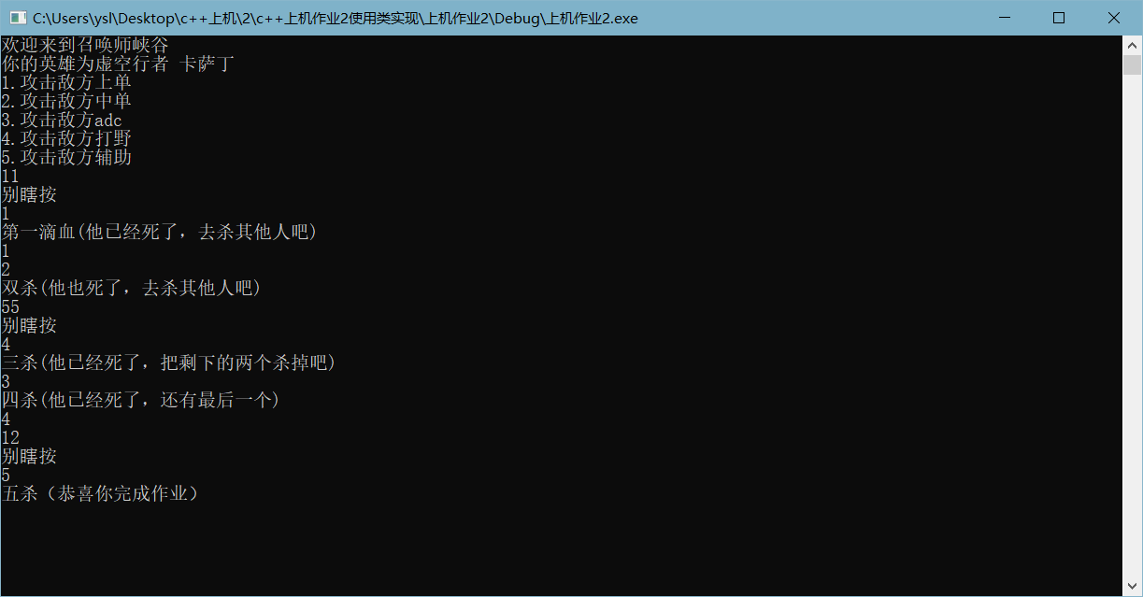
如图，所示，当按下非设定指令会输出“别乱按”的提示，当每个对象都被杀死后，才会输出五杀。
这样更加符合逻辑关系。
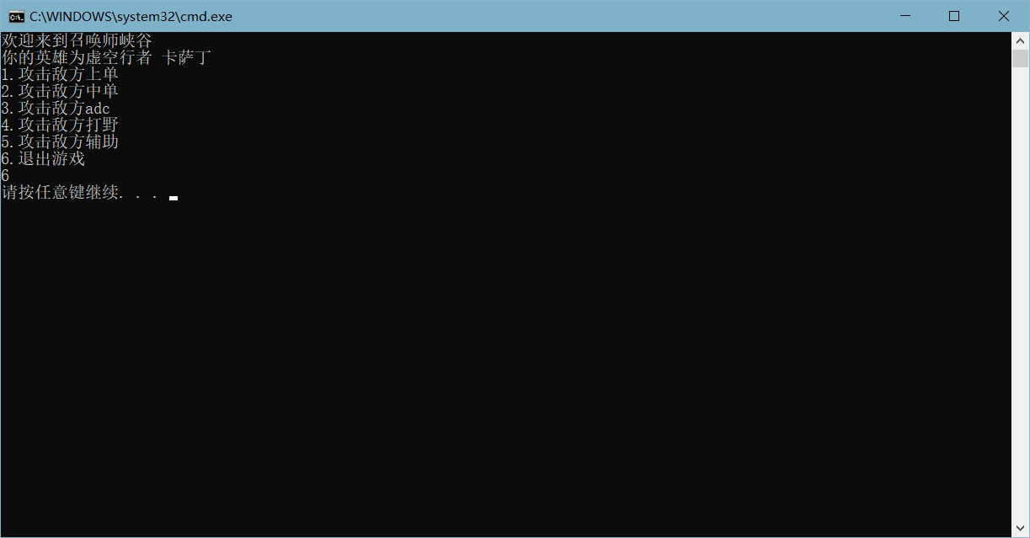
最后是退出游戏的操作，while（）循环体是在选择值xz！=6的境况下保持循环，当xz=6时，将会退出游戏。
总结：在思考如何正确记录击杀数和正确输出上思考了很久，最后用了很容易的多个if语句的嵌套实现。

